Metodický list

PIN! – Platební metody

Tento metodický list je určen učitelům žáků 1. stupně ZŠ (především 3.–4. ročníku).

PIN s pomocí Ruby objevuje různé způsoby placení. Dozvídá se, které z nich jsou bezhotovostní, a zjišťuje, že platby v hotovosti postupně ustupují. Vyzkouší si, jak funguje platba šekem, a Ruby mu vysvětlí rozdíl mezi debetní a kreditní platební kartou.
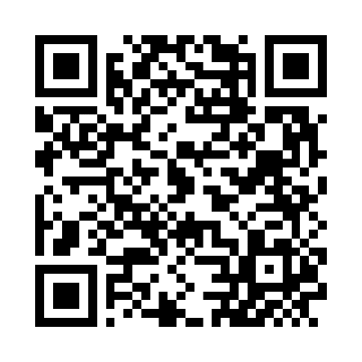
Video: PIN! - Platební metody

__________________________________________________

Před sledováním videa: Aktivita Rychlý špion
Učitel si připraví kartičky se slovy: hodinky, telefon, platební karta, bankovka, šek, prsten, mince.
Žáci se rozdělí do skupin (například po čtyřech) a v každé skupině se domluví na pořadí, ve kterém budou chodit pro jednotlivá slova.

První „špion“ z každé skupiny přijde k učiteli, který mu ukáže první kartičku tak, aby ji ostatní žáci neviděli. Po přečtení slova se špion vrátí ke své skupině a jeho úkolem je slovo znázornit. Může ho nakreslit, vysvětlit bez použití jeho slovního kořene (například u slovního spojení platební karta nemůže použít slovo platí) nebo předvést pantomimou (záleží na domluvě nebo výběru žáků). Jakmile skupina slovo uhodne, zapíše si ho a vyšle jiného špiona pro další kartičku.

Žáci se střídají, dokud jim učitel neukáže všechna slova. Poté se skupiny pokusí odhalit, co mají všechny pojmy společného. (Řešení: Všechny uvedené předměty lze využít k placení.) Na závěr žáci roztřídí jednotlivé platební metody na hotovostní a bezhotovostní, například jejich barevným odlišením.

Během sledování videa
Učitel nakreslí na tabuli Vennův diagram s názvy DEBETNÍ KARTA a KREDITNÍ KARTA. Úkolem žáků je během sledování videa zjistit, jak oba typy karet fungují. Práci je možné rozdělit ve dvojicích – jeden žák sleduje informace o debetní kartě, druhý o kartě kreditní.

Každý žák (nebo dvojice) může pracovat s vytištěným Vennovým diagramem a zapisovat informace přímo do něj, případně lze informace doplňovat do velkého diagramu na tabuli.
Do společné prostřední části diagramu se uvedou vlastnosti, které mají oba typy karet společné, do krajních částí patří jejich odlišnosti.

Vennův diagram
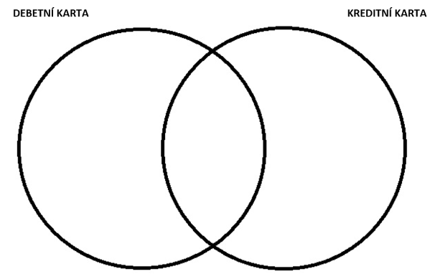

Shrnutí a doplnění informací:

Debetní karta
- Používá se k bezhotovostní platbě.
- Je propojená s naším běžným účtem.
- Při platbě kartou čerpáme naše peníze.

Kreditní karta
- Používá se k bezhotovostní platbě.
- Není propojená s naším běžným účtem.
- Peníze, které čerpáme, nejsou naše, půjčujeme si je od banky.
- Pokud peníze nesplatíme včas, musíme zaplatit bance peníze navíc.

Pozn.: Hovorově se někdy všechny platební karty označují jako „kreditka“, i když jde většinou o karty debetní.

Po sledování videa
Učitel se zeptá žáků:

- Jaký způsob odměny, který jste viděli ve videu, není skutečnou platební metodou? (Řešení: obejmutí)
- Jakou platební metodu zkoušel astronaut? (Řešení: intergalaktický laser)
- Učitel vyzve žáky, aby zkusili vymyslet svoji vlastní platební metodu.

 Autor: Michaela Pavlíková
Toto dílo je licencováno pod licencí Creative Commons [CC BY-NC 4.0]. Licenční podmínky navštivte na adrese [https://creativecommons.org/choose/?lang=cs].

